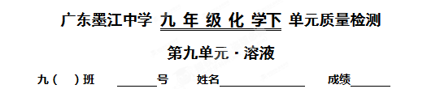
注意事项：1. 答题前，务必用黑色字迹钢笔或签字笔在答卷上规定的地方填写自己的年级、班级、学号、姓名等。
2. 保持答卷整洁，不要弄破。
3、请注意对应问卷的题号顺序在答卷的各题目指定区域内的相应位置上作答。
一、（单项选择题 共28 分）
1、将少量下列物质分别加入适量的水，充分搅拌后不可能形成溶液的是（ ）[来源:学&科&网]
A．白酒 B．白醋 C．蔗糖 D．冰块
2、下列清洗方法中，利用乳化原理的是（ ）
A．用自来水洗手 C．用洗涤剂清洗餐具
B．用汽油清洗油污 D．用盐酸清除铁锈
3、下列常见医用溶液中，溶剂不是水的是（ ）
A．葡萄糖注射液 B．生理盐水 C．消毒酒精 D．碘酒
4、下列有关溶液的说法不正确的是（ ）
A．汽水和蔗糖水都属于溶液
B．物质的溶解度不一定都随温度升高而增大
C．在一定条件，饱和溶液与不饱和溶液之间可相互转化
D．某物质在100g溶剂里达到饱和状态时所溶解的质量就是该物质的溶解度
5、配制溶质质量分数为5%的下列溶液，能达到目的是（ ）
A．称取5.0g氯化钾，溶解在95mL水中，充分搅拌
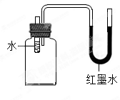
B．称取5.0g生石灰，放入95mL水中，充分搅拌
C．量取5.0mL浓盐酸，倒入95mL水中，充分搅拌
D．称取5.0g碳酸钙，放入95mL水中，充分搅拌
6、如图所示装置，向试管里的水中加入某种物质后，U型管右边支管的红墨水液面降低，左边支管的红墨水液面升高，则加入的物质可能是（ ）
A．氢氧化钠 B．生石灰 C．食盐 D．硝酸铵
7、农业上常用饱和的食盐水选种．在室温保持不变的情况下，饱和食盐水露置在空气中一段时间后，有少量固体析出．对此过程的描述，下列图象正确的是（ ）
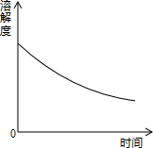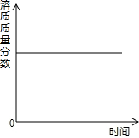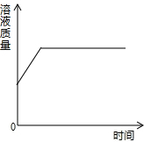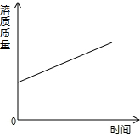
A B C D
8、已知20℃时氯化钠的溶解度为36g，现向50g水中加入20g氯化钠，充分搅拌后能得到20℃时的溶质的质量分数为（ ）
A．40% B．28.6% C．26.5% D．36%
9、下列有关溶液的说法正确的是（ ）
A．将植物油与水混合，得到的是溶液[来源:学。科。网]
B．配制溶液时，搅拌溶液可以增大溶液的溶质质量分数
C．将10%的KNO₃溶液倒出一半，剩余溶液中溶质的质量分数为5%[来源:学,科,网Z,X,X,K]
D．将25 g KCl溶液蒸干得到5g KCl固体，则原溶液中溶质的质量分数为20%
10、下列溶液一定是不饱和溶液的是（ ）
A．稀溶液 B．降温后会析出晶体的溶液
C．蒸发水后会析出晶体的溶液 D．投入溶质后溶质质量分数仍在改变的溶液
11、用固体氢氧化钠配制50g20%的氢氧化钠溶液时，应有①溶解②称量③计算④量取等操作步骤．其操作顺序正确的是（ ）
A．③②④① B．③②①④ C．①②③④ D．②③④①
12、闻名中外的青岛啤酒内溶有一定量的二氧化碳气体，打开瓶塞时，你会发现啤酒会自动喷出来．喝了啤酒后又会常常打嗝，这说明气体在水中的溶解度与压强和温度有关．下列关于气体溶解度的说法正确的是（ ）
A．压强减小，气体溶解度增大 B．压强减小，气体溶解度减小
C．温度降低，气体溶解度减小 D．气体溶解度与温度无关
13、向一接近饱和的KNO₃溶液中，逐渐加入KNO₃晶体，下列图象中符合溶液中溶质质量变化规律的是（ ）
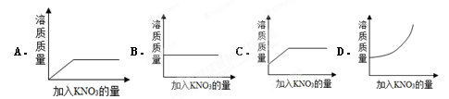
14如图是a、b两种固体物质的溶解度曲线图，下列说法中不正确的是（ ）
A．任何温度下，a的溶解度大于b的溶解度
B．a的溶解度受温度变化的影响比b的大
C．t₁℃至t₂℃之间b曲线以下区域为a、b两物质的不饱和溶液
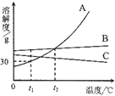
D．对于a与b混合溶液，可利用冷却结晶的方法来分离
二、填空题(22分，每空2分）
15、如图所示，A、B、C分别表示3种物质的溶解度曲线．
①在t₃℃时，3种物质的溶解度由大到小的顺序是
② ℃时，B和C的溶解度相同．
③t₃℃时，A、B、C的饱和溶液各wg，冷却至t₁℃时，析出晶体
最多的是 ，没有晶体析出的是
④要在B、C的混合物中分离出C，可用 方法．

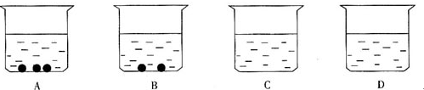
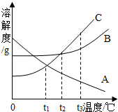
16、有A、B、C、D四个烧杯中分别盛有质量相等的同种溶剂，在相同的温度下，向四个小烧杯中分别加入20g、15g、10g、5g某溶质，充分溶解后，如图所示．请回答：

（1） 、 中盛的一定是饱和溶液， 中盛的可能是饱和溶液；
中盛的一定是不饱和溶液．
（2）四个烧杯的溶液中溶质质量分数大小关系是： = ； ＞
（3）若固体溶质是硝酸钾，对A、B两个烧杯同时升高温度（均匀进行），固体物质先消失的是 当全部溶质都溶解后溶液中溶质的质量分数比较大的是
（4）在一定温度下，在A、B中分别加入相同质量的水，B中固体刚好溶解，A中固体是否也会完全溶解？
三、简答题（10分）
17、写出下列溶液中的溶质和溶剂的化学式
（1）澄清石灰水：
（2）医用酒精：
（3）生理盐水：
（4）盐酸溶液：
（5）锌和稀硫酸恰好完全反应后的溶液中，溶质是 溶剂是 [来源:学科网]
四、实验题（15分）
18、配制溶质质量分数一定的蔗糖溶液常按以下操作顺序进行．
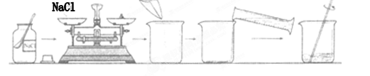
请回答下列问题：
（1）计算配制30g溶质质量分数为15%的蔗糖溶液所需：蔗糖 g，水 g；
（2）用托盘天平称量所需的蔗糖时，发现托盘天平的指针偏向右盘，应
A适量增加蔗糖固体 B适量减少蔗糖固体 C调节平衡螺母
（3）将蔗糖和水依次倒入烧杯中，用玻璃棒搅拌，其目的是
- 在配制过程中由于某些原因导致配制的溶质质量分数出现偏差．下列导致溶质质量分数偏小原因的是 （填序号）．
①量取水时仰视凹液面最低处；②将所配制的溶液装瓶时有少量液体洒出；
③砝码已锈蚀； ④有少量蔗糖固体粘在称量纸上；
⑤烧杯内壁不干燥； ⑥蔗糖固体已潮解．
19、．烧杯中盛有一定质量、温度为80℃、溶质为M的溶液，将其置于室温环境中，测定不同温度时析出固体M的质量．测定结果记录如下表．
溶液的温度/℃ | 75 | 65[来源:学,科,网Z,X,X,K] | 50 | 35 | 20
析出固体M的质量/g | 0 | 0 | 2.0 | 4.5 | 8.4
若不考虑水蒸发对实验的影响，请回答下列问题．
（1）65℃时，该溶液是否为饱和溶液？ （填“是”、“否”或“无法判断”）；
（2）将40℃时接近饱和的M溶液变成饱和溶液，下列方法中一定能达到目的
有 （填序号）．
①升温 ②降温 ③加溶质M④加水 ⑤加另一种固体N
⑥恒温蒸发水 ⑦与40℃时M的饱和溶液混合
（3）20℃时，用固体粉末M和水配制100g溶质质量分数为5%的M溶液，必须用到的仪器有：托盘天平（带砝码盒）、烧杯、 、 、
五、计算题（25分）
20、如图是一瓶未开封的化学试剂标签，请根据标签回答问题：
（1）溶质的化学名称是 ；化学式
（2）这瓶试剂中含溶质的质量是 ，溶剂的质量是
，溶质的质量分数是

21、100g某硫酸溶液恰好与6.5g锌完全反应．这种硫酸溶液中溶质的质量分数是多少？

- 将锌和硫酸锌的混合物20.8g放入179.6g稀硫酸中，恰好完全反应，得到200g不饱和硫酸锌溶液．试求：
（1）混合物中锌的质量；
（2）反应后所得硫酸锌溶液中溶质的质量分数．

